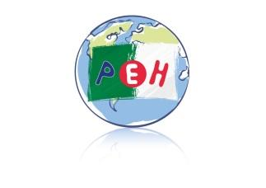

**Petite Ecole d’Hydra**

**LISTE DES MANUELS**

**Année SCOLAIRE 2025 / 2026**



ALGER

**NIVEAU DE CLASSE : MS**

**« LISTE DES LIVRES ET MANUELS SCOLAIRES COMMANDES ET**

**FINANCES PAR LA PEH »**

**. 1 cahier d’écriture (MDI prélude à l’écriture) Isabelle Godefroy, Laurence Pierson**

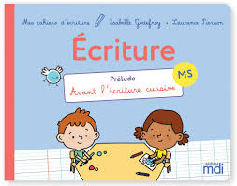

**Alger, le 18 mai 2025**

**Yasmine MEDJAHED**

**Olivier SOLE**